分类号 编 号

U D C 密 级



**本科生毕业设计（论文）**

**题 目：** 基于Spring Boot 的校园论坛

**姓 名：** 陈仕镨

**学 号：** 11811202

**系 别：** 计算机系

**专 业：** 计算机科学与技术

“姓名、学号、指导教师、年级与专业、年月日”均用四号宋体打印，不得手写，各栏目下划线需统一长度

**指导教师：** 唐珂

2022 年 3 月 22 日

**诚信承诺书**

1.本人郑重承诺所呈交的毕业设计（论文），是在导师的指导下，独立进行研究工作所取得的成果，所有数据、图片资料均真实可靠。

2.除文中已经注明引用的内容外，本论文不包含任何其他人或集体已经发表或撰写过的作品或成果。对本论文的研究作出重要贡献的个人和集体，均已在文中以明确的方式标明。

3.本人承诺在毕业论文（设计）选题和研究内容过程中没有抄袭他人研究成果和伪造相关数据等行为。

4.在毕业论文（设计）中对侵犯任何方面知识产权的行为，由本人承担相应的法律责任。

作者签名：

2022 年 3 月 22 日

基于Spring Boot的校园论坛

陈仕镨

（计算机系 指导教师：唐珂）

[摘要]：随着网络技术和和互联网的发展，网页和软件逐渐出现并改变着人们的生活和交流方式。论坛，即BBS，是一个网络交流平台。人们可以在论坛上发表主题，并根据自己的兴趣爱好查阅相应的板块，具有异步性，广泛性。学生们可以在校园论坛上提出问题、交流信息、抒发情感、研究学术、分享工作心得等等。校园官方机构可以在校园论坛上发布信息、组织活动等等。一个功能完善的论坛可以满足学生和学校的各方面需要，增加学生生活的便利性和提高学校的知名度。本校园论坛系统是基于Web的动态网页。使用Vue作为前端js框架，用于设计和美化动态页面。后端使用了Spring boot框架进行快速开发，可以快速整合第三方常用框架，并内置了服务器，可以直接执行java程序。用Mybatis作为轻量级的持久层半自动化ORM框架，连接Mysql数据库，支持jdbc、自定义sql、存储过程和高级映射。前端编译器使用了VScode，后端编译器使用了IDEA。

[关键词]：Spring Boot; 校园; 论坛; Vue 。

**[ABSTRACT]** : With the development of network technology and Internet, web pages and software appear gradually and change people's way of life and communication.Forum, BBS, is a network communication platform.People can publish the theme on the forum and refer to the corresponding plate according to their interests, which is asynchronous and extensive.Students can ask questions, exchange information, express feelings, research, share work experience and more on campus forums.Campus authorities can post information, organize activities and so on in campus forums.A well-functioning forum can meet the needs of students and schools in all aspects, increase the convenience of students' life and improve the popularity of schools.This campus forum system is a dynamic Web page based on Web.Use Vue as a front-end JS framework for designing and beautifying dynamic pages.The back end uses the Spring Boot framework, which is used to quickly integrate common third-party frameworks and has a built-in server. Mybatis is used to connect Mysql database.The front-end compiler uses VScode and the back-end compiler uses IDEA.

**[Keywords]:**Spring boot; campus; BBS;Vue.

**目录**

**1.绪论................................................6**

1.1背景...............................................6

1.2目的...............................................6

1.3调研...............................................6

**2.需求分析............................................6**

2.1用户需求...........................................7

2.2管理需求...........................................7

**3.系统设计............................................7**

3.1前端设计...........................................7

3.1.1前端工具.........................................8

3.1.2前端实现.........................................9

3.2后端设计...........................................11

3.2.1后端实现.........................................11

3.3数据库设计.........................................11

3.3.1数据库工具.......................................11

3.3.2表单设计.........................................11

**4.完成情况............................................13**

4.1已完成.............................................13

4.2计划完成...........................................13

**参考文献..............................................14**

1.绪论

1.1 背景

学校里没有官方的论坛。通过网络和以前的同学，我了解到国内知名的高校基本都有自己内部的官方论坛，可以供学生和官方使用。经过在南方科技大学四年的学习生活体验，我感觉需要一个类似论坛的平台，供师生交流，供学校机构发布信息。

1.2 目的

学生们可以在校园论坛上提出问题、交流信息、抒发情感、研究学术、分享工作心得等等。校园官方机构可以在校园论坛上发布信息、组织活动等等。一个功能完善的论坛可以满足学生和学校的各方面需要，增加学生生活的便利性和提高学校的知名度。

1.3 调研

对国内其他高校的论坛进行了一定程度的调研，如北大的北大未名，北邮的北邮人论坛，浙大的cc98等等。主要是观察它们的前端页面、使用了哪些前端框架，以及实现了哪些论坛功能。通过调研来获取论坛设计的大体思路和思考需要实现哪些功能。

1. 需求分析

论坛的需求大致来自四个方面，一是普通学生方面，他们的需求就是正常的论坛功能，即登录、搜索、修改资料、查看帖子、发布帖子等等论坛功能。二是来自官方机构方面，他们需要有特定的标识，发布并设置一些特殊的帖子。三是来自论坛管理方面，论坛的管理人员，在收到诸如不良言论、不良行为、恶意攻击他人、泄露隐私信息等等方面的投诉时，应当可以及时地禁言相应的用户或是关闭相应的帖子。四是来自游客方面，论坛可能考虑对游客开放某些板块或是开放某些功能，但出于对保持论坛环境的考虑，暂时只能用学号注册用户。

2.1 用户需求

可以查看并进入不同板块。

可以查看帖子列表。

可以按照指定的指标对帖子进行排序。

可以发布帖子并设置帖子类型。

可以发表评论，评论中可以进行富文本编辑。

可以回复他人的评论。

可以匿名。

可以设置头像。

可以改名字。

可以改密码。

可以注销。

可以按照名字搜索帖子、用户。

可以关注其他用户。

可以接受关注用户动态。

可以删除关注你的用户。

可以认证官方机构。

需要学校邮箱注册。

需要登录进入网站，未登录不能进入网站。

...

2.2 管理需求

可以删除特定的帖子。

可以封禁特定的用户。

可以关闭特定的板块。

...

3.系统设计

3.1前端设计

前端使用的主要是Vue框架。Vue是一套用于构建用户界面的渐进式框架。与其它大型框架不同的是，Vue 被设计为可以自底向上逐层应用。Vue 的核心库只关注视图层，不仅易于上手，还便于与第三方库或既有项目整合。另一方面，当与现代化的工具链以及各种支持类库结合使用时，Vue 也完全能够为复杂的单页应用提供驱动。

前端项目使用的编译器是VScode。VScode，全称Visual Studio Code，具有对JavaScript，TypeScript和Node.js的内置支持，并具有丰富的其他语言（例如C++，C＃，Java，Python，PHP，Go）和运行时（例如.NET和Unity）扩展的生态系统。

3.1.1前端工具

主要是vue下使用yarn安装的工具库。

Element-UI：Element UI 是一套采用 Vue 2.0 作为基础框架实现的组件库,一套为开发者、设计师和产品经理准备的基于 Vue 2.0 的组件库。本项目中使用了Element UI中多个组件，如布局容器，图标，按钮，输入框，选择器，开关，表格，卡片等等。

Vue CLI：Vue CLI 是一个基于 Vue.js 进行快速开发的完整系统。本项目中使用Vue CLI来快速搭建脚手架。

less，less-loader：less用于定义变量，less-loader是用于less编译为css的加载器。

vue-router：vue-router是vue.js官方路由管理器。

axios：axios就是一个基于Promise的，发送http请求的一个工具库。本项目中用于发送跨域请求，即8081端口请求8080端口。

vuex：Vuex 是一个专为 Vue.js 应用程序开发的状态管理模式库。

3.1.2前端实现

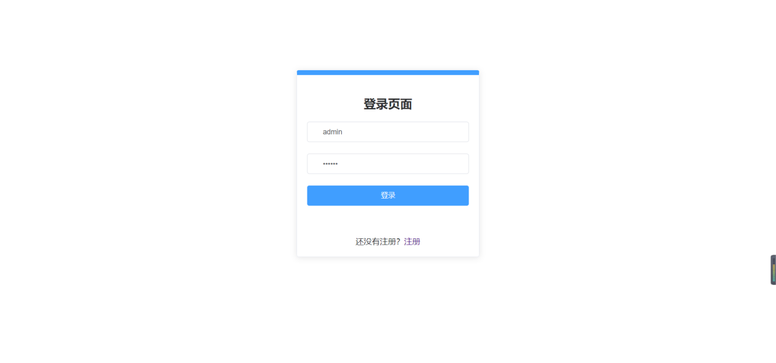

**图1 登录**

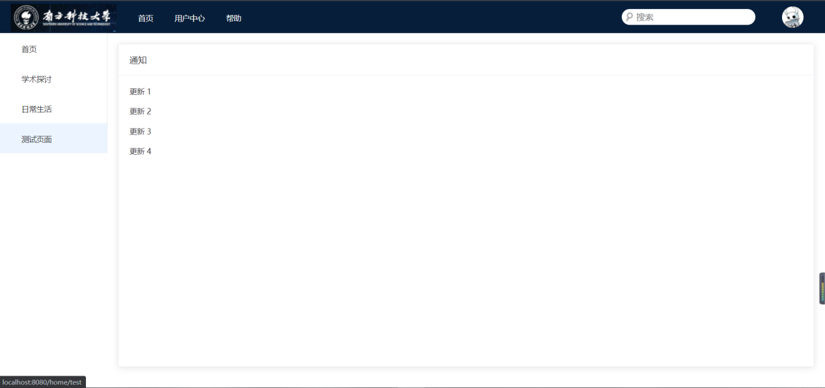

**图2 首页**

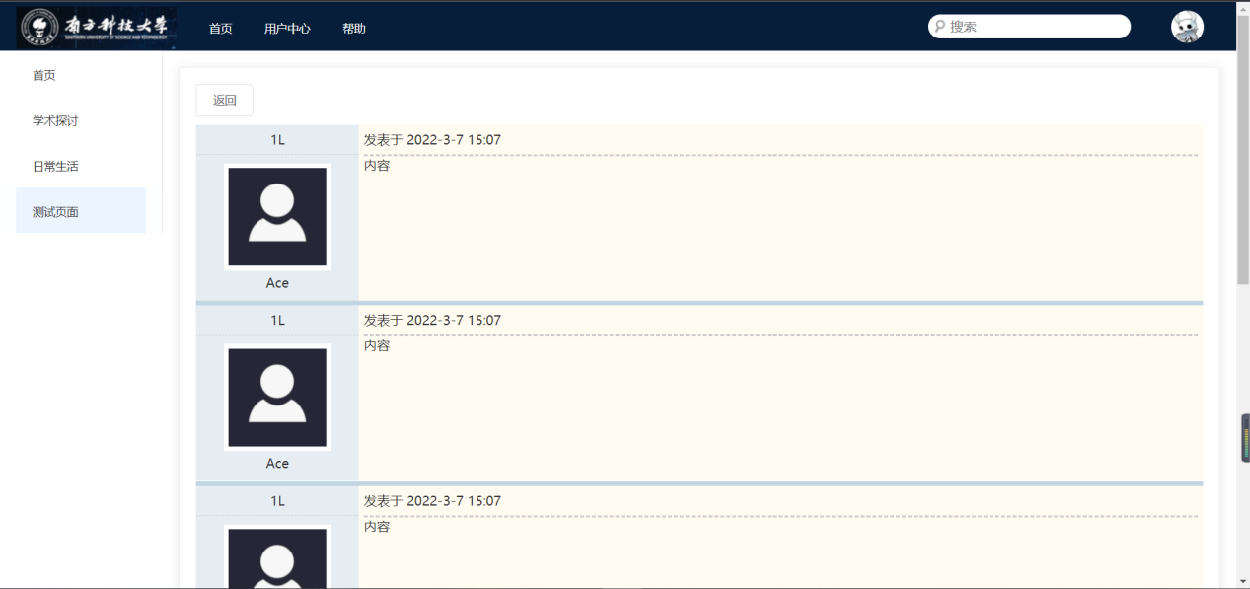

**图3 评论**

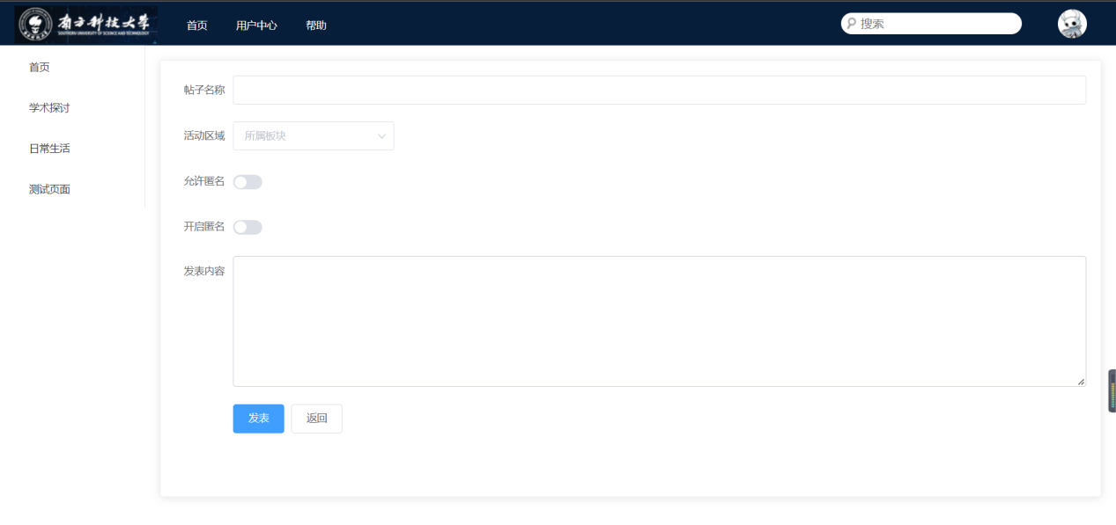

**图4 发帖**

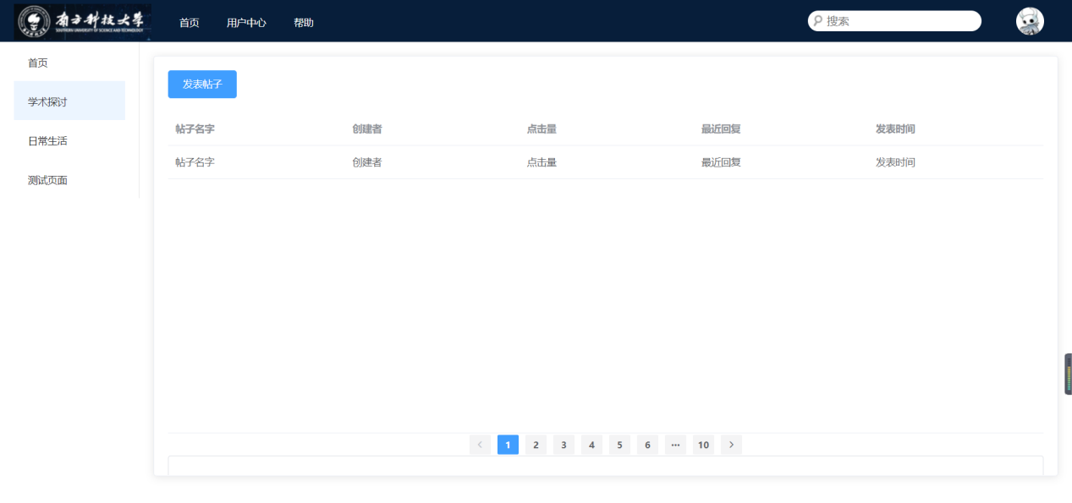

**图5 板块**

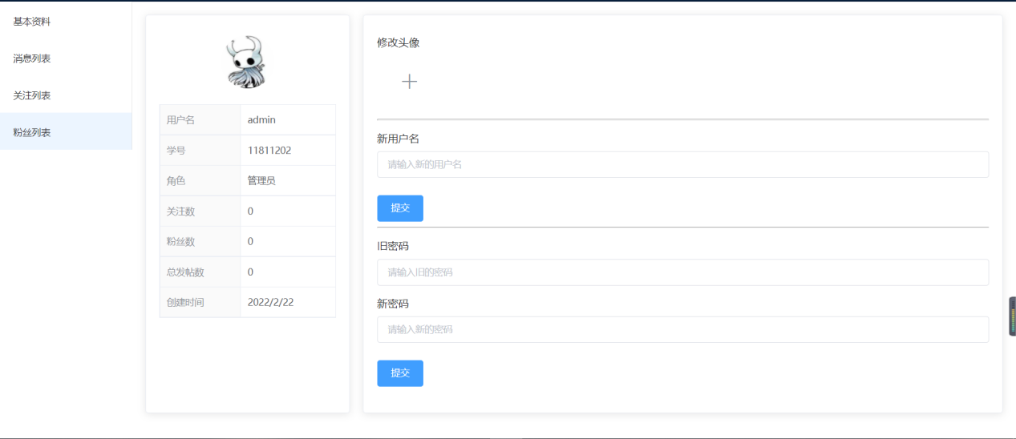

**图6 修改资料**

3.2后端设计

后端使用的主要是Spring boot。Spring Boot 是 Pivotal 团队在 Spring 的基础上提供的一套全新的开源框架，其目的是为了简化 Spring 应用的搭建和开发过程。Spring Boot 去除了大量的 XML 配置文件，简化了复杂的依赖管理。

后端项目使用的编译器是IDEA。DEA 全称 IntelliJ IDEA，是java编程语言开发的集成环境。IntelliJ在业界被公认为最好的java开发工具，尤其在智能代码助手、代码自动提示、重构、JavaEE支持、各类版本工具(git、svn等)、JUnit、CVS整合、代码分析、 创新的GUI设计等方面的功能可以说是超常的。

3.1.1后端实现

当前后端只完成了框架的搭建，以及写了一个demo用于测试Spring Boot的可用性和测试Mybatis对数据库的连接是否准确可靠。

3.2数据库设计

主要是使用Mybatis框架来连接Mysql数据库。建立了user（用户）、relation（关注关系）、section（板块）、post（帖子），comment（评论）等表单。

数据库操作使用的是Data Grip软件，用于实现数据库的可视化，以及快速连接数据库、建立表格。没有使用Mysql自带的命令行操作。

3.1.1数据库工具

Mybatis：Mybatis是一个半ORM(对象关系映射)框架，它内部封装了JDBC，开发时只需要关注SQL语句本身，不需要花费精力去处理加载驱动、创建连接、创建statement、等繁杂的过程。

Mysql：MySQL是一种开放源代码的关系型数据库管理系统，使用最常用的数据库管理语言--结构化查询语言（SQL）进行数据库管理。

3.1.2表单设计

**表1 user表**

|  |  |  |
| --- | --- | --- |
| 属性名 | 类型 | 说明 |
| id | int | 用户ID |
| authority | int | 权限 |
| school_number | varchar | 学号 |
| username | varchar | 用户名 |
| password | varchar | 密码 |
| avatar | varchar | 头像路径 |
| comment_number | int | 评论数 |
| last_time | datetime | 最后活跃时间 |
| create_time | datetime | 创建时间 |

**表2 relation表**

|  |  |  |
| --- | --- | --- |
| 属性名 | 类型 | 说明 |
| publish_id | int | 被订阅者 |
| Subscriber_id | int | 订阅者 |

**表3 section表**

|  |  |  |
| --- | --- | --- |
| 属性名 | 类型 | 说明 |
| id | int | 板块ID |
| section_name | varchar | 板块名称 |

**表4 post表**

|  |  |  |
| --- | --- | --- |
| 属性名 | 类型 | 说明 |
| id | int | 帖子ID |
| post_name | varchar | 帖子名字 |
| section_id | int | 所属板块 |
| creator_id | int | 创建者 |
| click_num | int | 点击量 |
| allow_anonymous | boolean | 允许匿名 |
| last_time | datetime | 最近回复 |
| create_time | datetime | 创建时间 |

**表5 comment表**

|  |  |  |
| --- | --- | --- |
| 属性名 | 类型 | 说明 |
| id | int | 帖子ID |
| section_id | int | 所属板块 |
| post_id | int | 所属帖子 |
| creator_id | int | 创建者 |
| reply_to | int | 回复 |
| content | varchar | 评论内容 |

4.完成情况

4.1已完成

调研，观察其他论坛前端页面和样式、路由，以及实现的功能。

设计用户故事，分析用户类型，分析各类型用户需求。

设计数据库表单，并在mysql中建立数据库和表单。

用软件画前端草稿，并用vue搭建脚手架并实现前端。

编写后端Mybatis连接数据库和CRUD的demo，并进行测试。

4.2计划完成

用spring boot丰富后端，使其能处理各类请求并正确执行。

完善功能，相应的调整前端。

编写并通过对应的测试。

注册域名，实现上线。

**参考文献**

1. 梁睿坤．Vue2实践揭秘[M]．电子工业出版社，2017.4.
2. 刘博文．深入浅出Vue.js[M]．人民邮电出版社，2019.3.
3. 克雷格·沃斯．Spring Boot 实战[M]．人民邮电出版社，2016.9.